**每日市场研报**

**2023年12月29日星期五**



**消息回顾**

* 【美国上周初请失业金人数为21.8万人，预期21万人，前值自20.5万人修正至20.6万人；至12月16日当周续请失业金人数187.5万人，预期187.5万人，前值自186.5万人修正至186.1万人。】
* 【美国提出G7集团计划，探讨扣押俄罗斯3000亿美元资产。】
* 【日本11月工业产出初值环比降0.9%，预期降1.6%，前值增1.3%；同比降1.4%，预期降2.1%，前值增1.1%。日本11月季调后零售销售环比增1%，预期增0.5%，前值降1.6%修正为降1.7%；同比增5.3%，预期增5%，前值增4.2%修正为降4.1%。】
* 【韩国与海湾阿拉伯国家合作委员会（海合会）达成自由贸易协定（FTA）。这份自贸协定生效后，韩国和海合会将分别取消89.9%和76.4%的税目关税，海合会还将在此基础上对4.1%的产品减让关税。】
* **今日关注**
* 15:00 英国12月Nationwide房价指数月率
* 16:00 瑞士12月KOF经济领先指标
* 22:45 美国12月芝加哥PMI
* 次日02:00 美国至12月29日当周石油钻井总数

截至12月29日（周五），美国三大股指收盘涨跌不一，道指涨0.14%报37710.1点，标普500指数涨0.04%报4783.35点，纳指跌0.03%报15095.14点。国际金属期货普遍收跌，LME期铜跌0.87%报8615美元/吨，COMEX黄金期货跌0.83%报2075.7美元/盎司，COMEX白银期货跌1.65%报24.235美元/盎司。ICE3月原糖期货合约收盘涨6.01%，结算价21.76每磅美分。ICE3月期棉涨0.50%，结算价报80.95美分/磅。

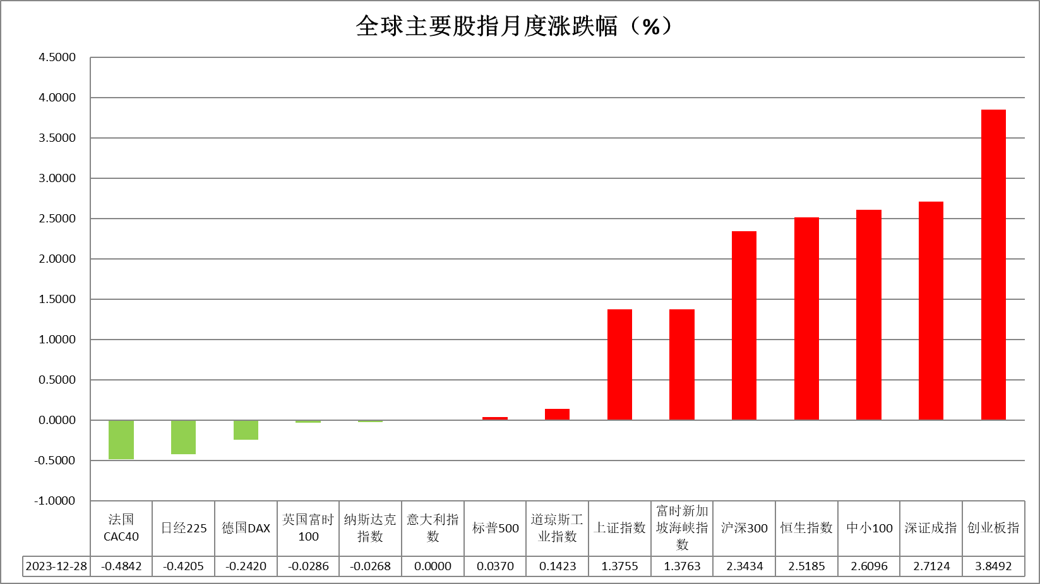

图表1全球股指收盘走势图

* **欧元/美元**

夜盘美元指数涨0.3%报101.24，非美货币多数下跌，欧元兑美元跌0.39%报1.1062，英镑兑美元跌0.56%报1.2729，澳元兑美元跌0.26%报0.6829，美元兑日元跌0.3%报141.41。昨日公布的美国上周初请失业金人数为21.8万人，预期21万人，前值自20.5万人修正至20.6万人；至12月16日当周续请失业金人数187.5万人，预期187.5万人，前值自186.5万人修正至186.1万人，失业金初申请人数有所上调或有利未来失业率上升，整体有利后继失业率上涨。近期美元及美债收益率在市场降息预期抢跑的影响下均大幅回落，然而短期内经济数据尚未实证通胀及就业市场状态已达到美联储目标，美元指数在计价过度充分的状况下或持续回升。

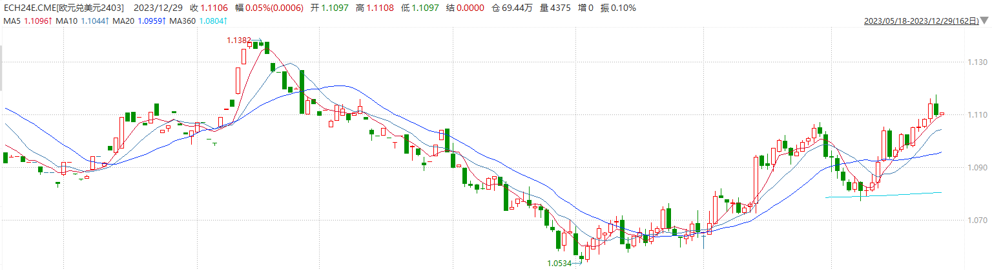

图表2欧元兑美元主力合约走势图

**全球商品**

* **铜**

隔夜美元指数探底回升，交投于101.24。美元指数于美盘时段加速上行，并重回101关口上方。美债收益率有所反弹，10年期美债收益率重回3.8%关口上方，最终收报3.846%，对美联储政策利率更敏感的两年期美债收益率一度逼近4.3%关口，最终收报4.279%。

库存方面：截至12月28日，LME铜库存为166775吨，环比1725吨。12月22日当周，上海期货交易所阴极铜库存为28718吨，周环比-5678吨。

外盘持仓方面：根据CFTC公布的最新数据显示，截止至12月19日当周，非商业多头持仓74637手，空头为69078手，净多持仓为5559手，较上周净多增加9563手。

隔夜COMEX铜震荡走弱，其中2403合约报收3.917美元/磅，跌幅1.09%。国际方面，美联储在12月会议上意外采取鸽派立场后，市场预计美联储将在3月进行首次降息，并预计明年将累计降息155个基点。据CME“美联储观察”，美联储明年2月维持利率在5.25%-5.50%区间不变的概率为81.4%，降息25个基点的概率为18.6%。到明年3月维持利率不变的概率为9.8%，累计降息25个基点的概率为73.9%，累计降息50个基点的概率为16.4%。国内方面，央行：要精准有效实施稳健的货币政策 更加注重做好逆周期和跨周期调节，坚持“两个毫不动摇” 持续做好支持民营经济发展壮大的金融服务，切实增强经济活力、防范化解风险、改善社会预期、巩固和增强经济回升向好态势。基本面上，据ICSG统计，截至2023年 10月，全球供需平衡当月状态为供给缺口，当月值为-5.3万吨。操作上，建议COMEX铜2403合约轻仓逢低短多交易，注意交易节奏及风险控制。

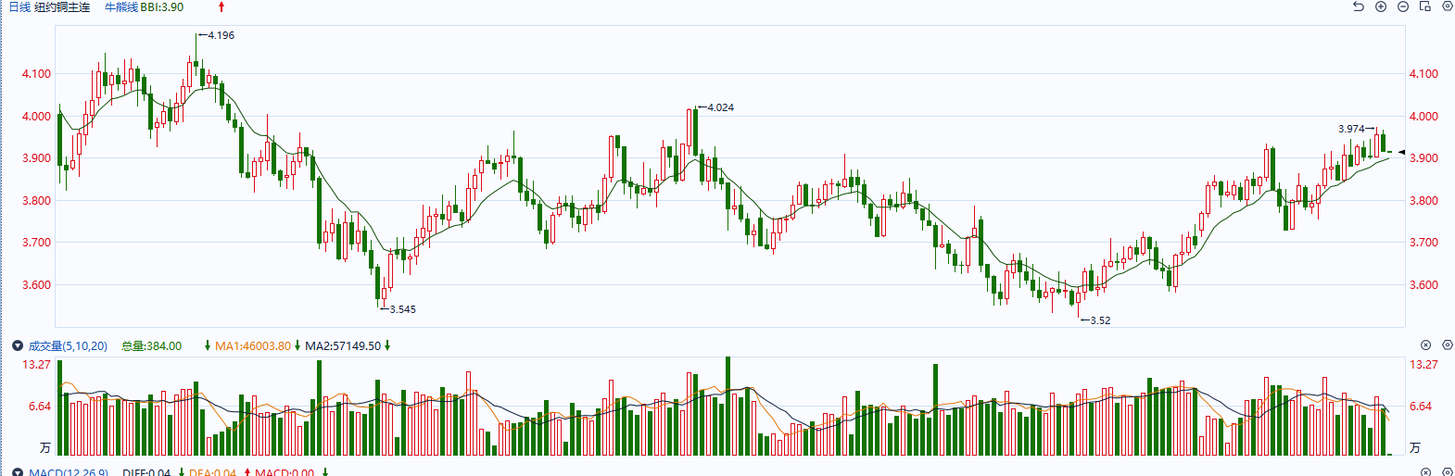

图表5COMEX铜日线走势图

* **黄金**

消息面：昨日公布的美国上周初请失业金人数为21.8万人，预期21万人，前值自20.5万人修正至20.6万人；至12月16日当周续请失业金人数187.5万人，预期187.5万人，前值自186.5万人修正至186.1万人，失业金初申请人数有所上调或有利未来失业率上升，整体有利后继失业率上涨。

外盘持仓方面：截至12月19日，SPDR Gold Trust黄金ETF持仓量为880.55吨，较上一交易日上涨3.46吨。

近期美元及美债收益率在市场降息预期抢跑的影响下均大幅回落，然而短期内经济数据尚未实证通胀及就业市场状态已达到美联储目标，美债收益率及美元指数在计价过度充分的状况下或持续回升，贵金属价格或将相对承压。操作上建议，日内轻仓做空，请投资者注意风险控制。

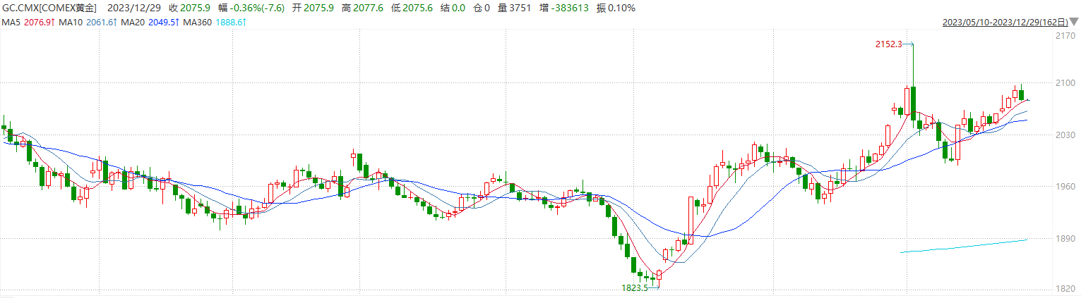

图表6COMEX黄金日线走势图

* **原油**

　　美国能源信息署周四公布的数据显示，上周美国原油库存减少710万桶，创下8月以来最大单周跌幅。但是俄克拉荷马库欣的原油库存连续第10周增长。  
　　BOK金融公司的资深副总裁丹尼斯基斯勒表示，库欣原油库存增长，加上美国冬季气温温暖，令油价遭到抛售压力。他补充说，随着油价跌破移动均线指标，技术性抛售入市，打压油价走低。周四期价大幅波动和假期成交淡静有关，少量单子就足以撬动行情。  
　　中银国际的一份报告称，2024年全球原油需求增幅可能降至110万桶/日，部分原因是燃油效率提高和可再生能源普及率提高。不过一些交易员认为，需求前景似乎并不支持弥漫期货市场的看空情绪。  
　　周四，丹麦马士基集团的航行时间表显示，从现在开始，该公司几乎所有在亚洲和欧洲之间航行的集装箱船都将通过苏伊士运河，仅有少数船只改道绕行非洲。  
　　法国达飞海运集团本周早些时候表示也正在增加通过苏伊士运河的船只数量。  
　　美国芝加哥普莱斯期货集团分析师菲尔弗莱恩表示，人们认为红海航线正在重新开放，有助于更快地为市场提供原油供应。本月早些时候，随着也门胡塞武装组织打击驶往以色列的红海船只，主要航运公司暂停使用红海航线和苏伊士运河。

纽约商品期货交易所（NYMEX）的西德克萨斯中质原油（WTI）2月合约较上一交易日下跌2.34美元或3.16%，报71.77美元/桶，短期呈现宽幅震荡走势。支撑位：70；压力位：74.6。

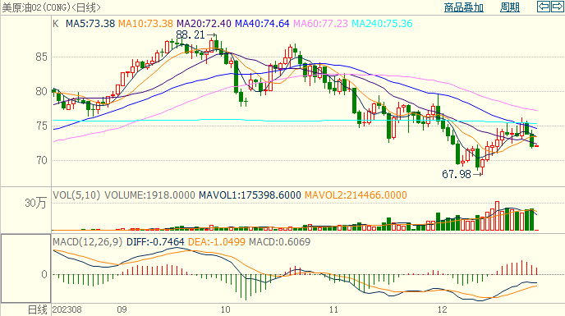

* **ICE原糖**

洲际期货交易所（ICE）原糖期货周四上涨，交易商表示市场在近期下滑后找到支撑，此前受巴西中南部地区生产强劲打压。交投最活跃的ICE 3月原糖期货合约收盘收涨1.16美分或6.01%，结算价每磅21.76美分。操作上，建议3月 ICE 原糖短期观望为主。

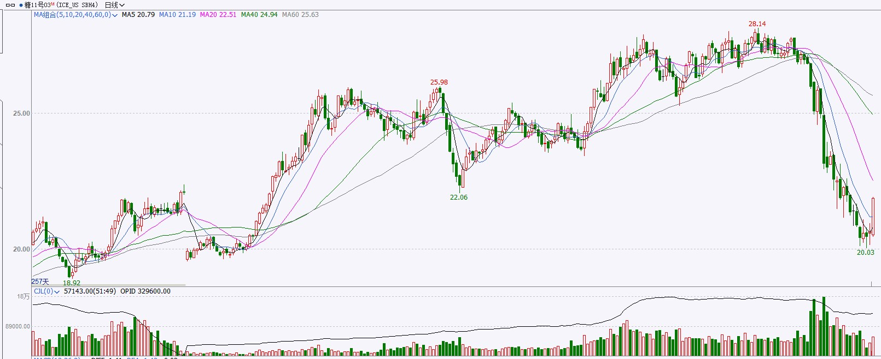

图表8ICE原糖期货主力合约日走势图及支撑位、阻力位

* **ICE棉花**

洲际交易所(ICE)棉花期货周四收高，市场等待美棉周度出口销售数据出炉。交投最活跃的ICE 3月期棉收涨0.42美分或0.50%，结算价报80.95美分/磅。操作上，建议3月 ICE 期棉短期暂且观望。

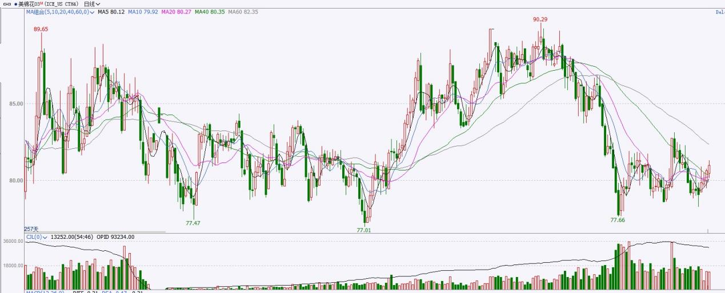

图表9ICE棉花期货主力合约日走势图及支撑位、阻力位

**免责声明**

此报告由瑞达国际所编制。本报告采用之资料及意见均相信可靠及准确，但本公司并不对各分析或有关资料之可靠性及准确性作出全面性保证。本报告只供客户或读者作参考之用，客户或读者不应完全依靠本报告内容作为投资准则。

本报告之资料及意见如有任何更改，恕不另行通知。本报告并非及并无意图构成任何作价或招揽进行买卖本报告提及的商品。本公司不会对任何因依靠本报告作出任何买卖而引致之任何损失承担任何责任。



24小时客服电话：00852-25342000/86-13603059885

24小时传真电话：00852-25632368

客服邮箱：[cs@ruida-int.com](mailto:cs@ruida-int.com)

客服QQ：203195058/2938472186

网址：[www.ruida-int.com](http://www.ruida-int.com)

地址: 香港湾仔菲林明道8号大同大厦17楼05-06室